Universidad Mariano Gálvez

Ingeniería en sistemas

Curso: Introducción a los sistemas de computo

ING. Gerson Altamirano



**Tarea #8**

**Documentación externa y manual del cliente**

Candy Jazmín Méndez Santillano

Carné: 0907-20-9156

**Documentación externa**

**Manual de usuario:**

* Es un programa que capta 2 variables de números enteros y realiza una suma de la cual se muestra un resultado.
* 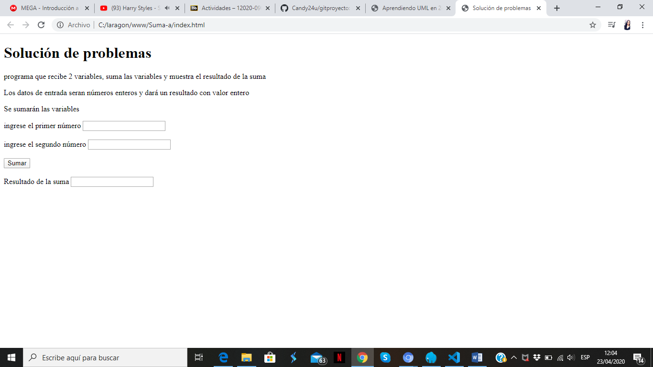En la parte de abajo encontrará una ilustración en donde se explicará la forma de utilizar este programa.

En esta casilla estará en resultado de la suma de sus dos variables.

Clic en el botón sumar para conocer el resultado.

En esta casilla se debe ingresar el segundo número

En esta casilla se debe ingresar el primer número entero.

**Descripción del problema:**

* Se necesita un programa en el cual se capturen dos variables de números enteros, las dos variables de sumarán y se podrá conocer el resultado de estas dos variables.

**Nombre del autor:**

**Código fuente:**

**Ingeniero:** Gerson Altamirano

**Algoritmo:**

Se introducen dos variables de números enteros en las casillas.



Se capturan estas dos variables A y B.

Se suman estas dos variables.

Se conoce el resultado de las variables sumadas.

**Diccionario de datos:**

* **Dato 1**= es un numero entero.
* **Dato 2**= es un numero entero.
* **Label** = Etiqueta es un simple control que se utiliza para mostrar texto, descripciones, información para el programa.
* **Input** = Es una entrada.
* **P** = párrafo
* **Var** = variable

**Código fuente:**

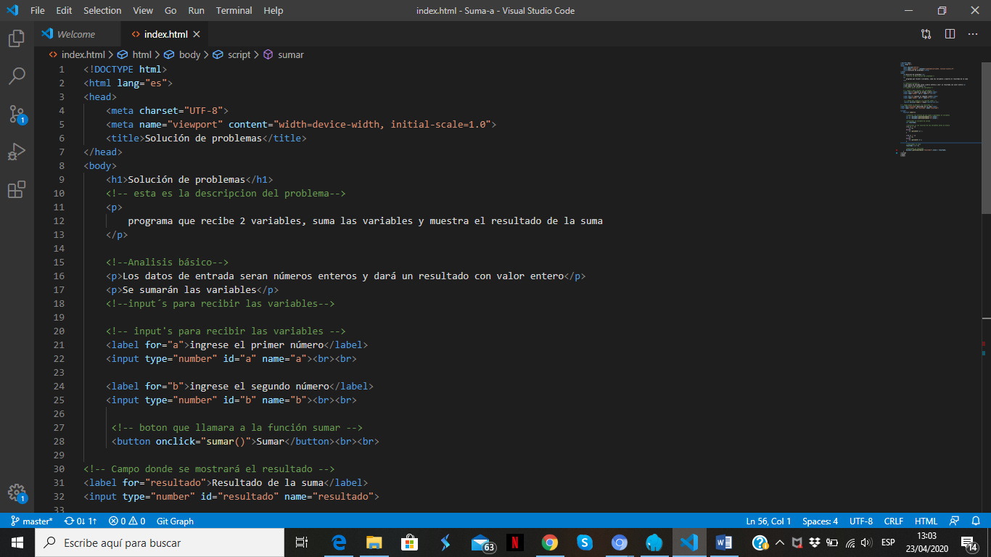

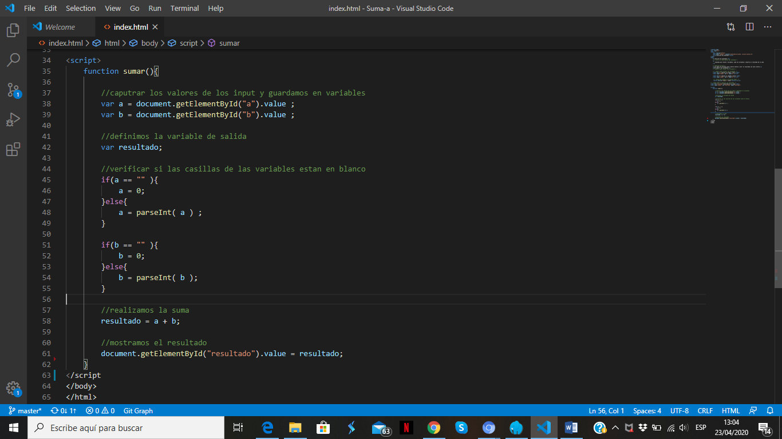

**Programa:**

